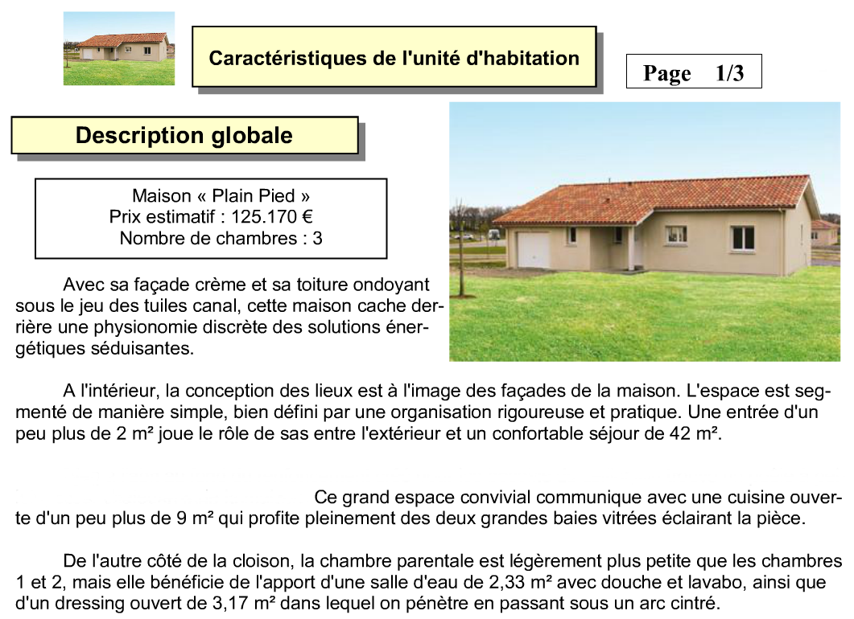
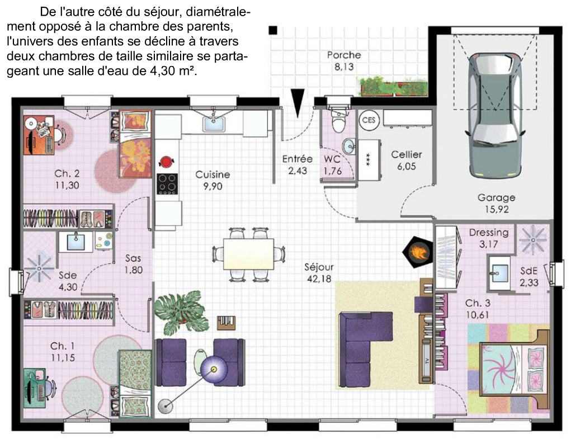

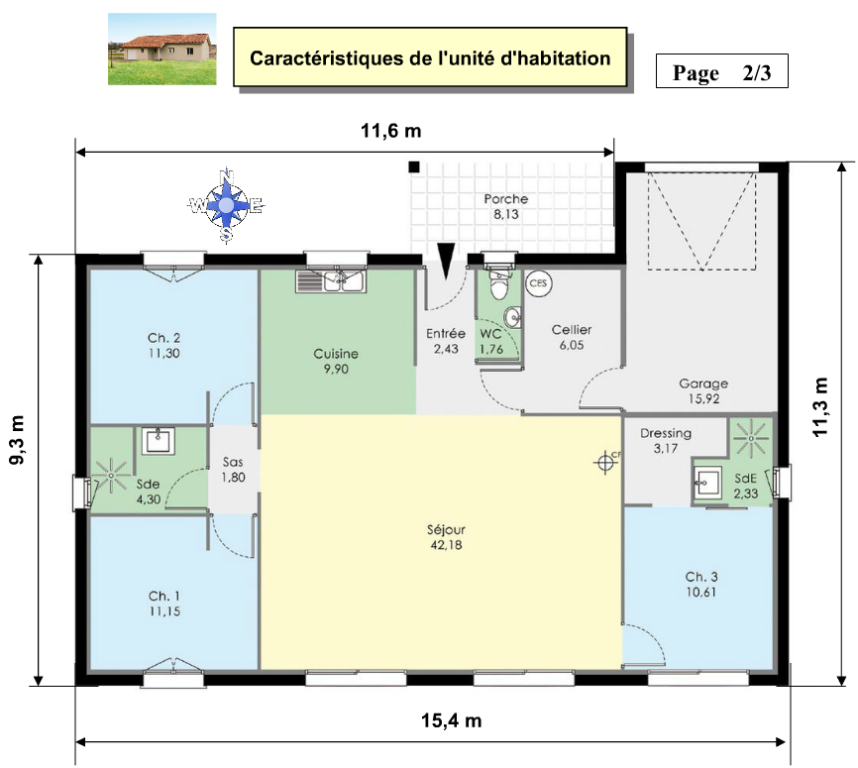

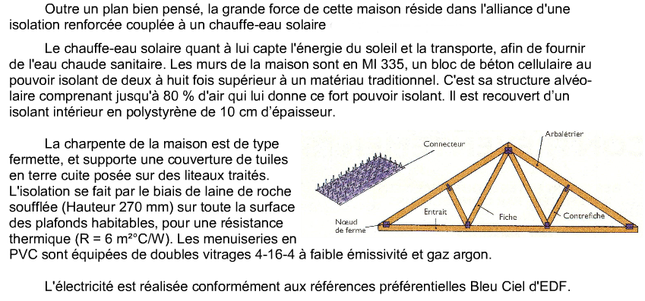

Matériaux de construction et équipement

Description :
Hauteur sus plafond moyenne HSP<2,5m
Mur RDC :
- Brique pleine 0.21 m
- Laine de roche 0.15m
- BA13
Sol RDC :
- Béton plein 0.25m
- Polyuréthane 0.06m
- Carrelage
Plafond Comble
- Sous solive bois comble perdus
- Isolation laine de roche 0.30m
Ouvertures
Fenêtre :
- Double vitrage 4/10/4
- Menuiserie PVC
- 1m² chaque fenêtre
- 2m² chaque porte fenêtre.
- 0.5 m² chaque fenêtre de la salle de bain
Porte :
- Surface 2m²
- Porte simple en pvc
ECS :
- Pas d’eau chaude sanitaire, Chauffe-eau solaire individuel
Compteur électrique :
- Compteur Jour/Nuit 15 KVA.
Autres :
- Sans ventilation et climatisation.

